小学数学二年级(上)期复习

班级________ 姓名_________ 学好____________

- 填一填
□÷□=8 □×6=□ □÷7=□ □×□=24
□÷□=8 □×6=□ □÷7=□ □×□=24
□÷□=8 □×6=□ □÷7=□ □×□=24
□÷□=8 □×6=□ □÷7=□ □×□=24

- 填空
6个7相加是（ ），比8个7少（ ），比5个7多（ ）；
3个9相加是（ ），比2个9多（ ），比4个9少（ ）。

三、填上合适的单位。
同学们每天在学校时间大约是６（ ） 铅笔长大约是６（ ）
小玲从家到学校大约要走１０（ ） 小床长大约是２（ ）
跳30下绳大约需要25（ ） 旗杆高约15（ ）
课桌高约70（ ） 脚大约长20（ ）

四、写出下列钟表的时间
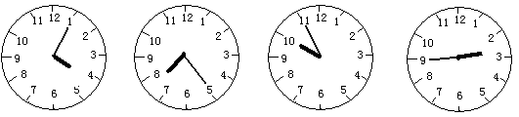
_________ ___________ __________ ___________

五、看图填空

1、每（ ）个一堆，有（ ）堆萝卜，一共有（ ）个萝卜。
列式____________________________________________________
2、16个萝卜，平均分成（ ）堆，每堆（ ）个。
列式_____________________________________________
3、16个萝卜，每（ ）个一堆，平均分成了（ ）堆。
列式_____________________________________________

六
六、
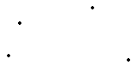
每两点之间连一条线段。数一数，共有（ ）条线段，最长的一条大约（ ）厘米，最短的一条大约（ ）厘米，两条线段相差（ ）厘米。
七、计算的结果可能是几十多？圈出来。
１、八十几减三十几
五十几 四十几 ４０ ５０
２、二十几加三十几
五十几 ５０ 六十几 ６０

八、把下面的长方形用一条线段按要求分一分
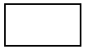
分成两个三角形 分成两个四边形 分成一个三角形和 分成一个三角形和
一个四边形 一个五边形
九、
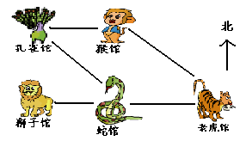
１、孔雀馆的南面是（ ）馆。
猴子馆在孔雀馆的（ ）面，在蛇馆的（ ）面；
狮子馆在蛇馆的（ ）。
２、用“可能”“一定”“不可能”填一填
从老虎馆到孔雀馆（ ）经过蛇馆，从老虎馆到狮子馆（ ）经过蛇馆。

十、完成统计图
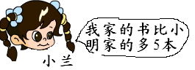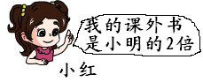
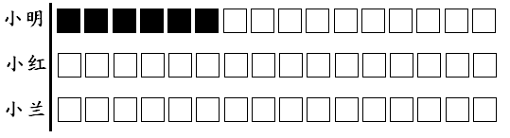
十一、解决问题
1、
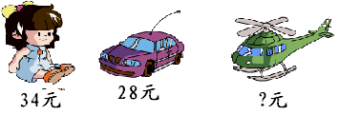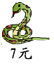
（1）、玩具飞机比洋娃娃贵19元，玩具飞机多少元？
列式______________________________________
（2）、小汽车比洋娃娃便宜多少钱？
列式______________________________________
（3）、汽车的价钱是玩具蛇的几倍？
列式______________________________________
（4）、买一辆汽车和一架飞机一共要花多少钱？
列式______________________________________
（5）、你还能提出什么数学问题?并解决问题。
__________________________________________
2、梨树有48棵 桃树比梨树少22棵
苹果树比梨树多15棵 枣树有36棵
问题 １___________________________________ 列式________________
2____________________________________ 列式________________
3____________________________________ 列式________________
4____________________________________ 列式________________

3、买一架玩具飞机的钱可以买8本本子，
- 军军带的钱正好可以买３架玩具飞机，如果买本子，可以买几本？
列式__________________
- 如果每本本子6角钱，那么一架玩具飞机多少钱？
列式_____________________

4、大雁25只 鸭比大雁多19只 鹅比大雁少9只
鸭和鹅各有多少只？
列式______________________________________________

